МИНОБРНАУКИ РОССИИ

Федеральное государственное автономное

образовательное учреждение высшего образования

«ЮЖНЫЙ ФЕДЕРАЛЬНЫЙ УНИВЕРСИТЕТ»

Институт компьютерных технологий и информационной безопасности

Кафедра информационно-аналитических систем безопасности

имени Л.С. Берштейна

**Отчет по лабораторной работе №1**

по дисциплине  
Основы алгоритмизации и программирования  
(наименование дисциплины)  
На тему  
Знакомство со средой программирования  
(наименование темы)

Выполнил:  
студент гр. КТбо1-8

Герасименко.В.А.

«___» 2017 г.

Проверил:

аспирант кафедры Стельмах Олег Александрович.

«___» 2017 г.

Таганрог – 2017

Оглавление

Цели работы: 3

Выполнение работы: 3

1. Интегрированная среда 3

Создание алгоритма 4

2. Программный код 5

3. Тестирование 6

Вывод 6

Цели работы:  
1. Изучить интегрированную среду разработки Visual Studio и научиться её использовать.

2.Выполнить задание: написать программу, которая переведет лот в карат и в унции.

# Выполнение работы:

1. Интегрированная среда разработки Visual Studio 2017 включает в себя текстовый редактор, компилятор, отладчик, среду для обмена проектами (рис. 1 Среда разработки VS 2017)

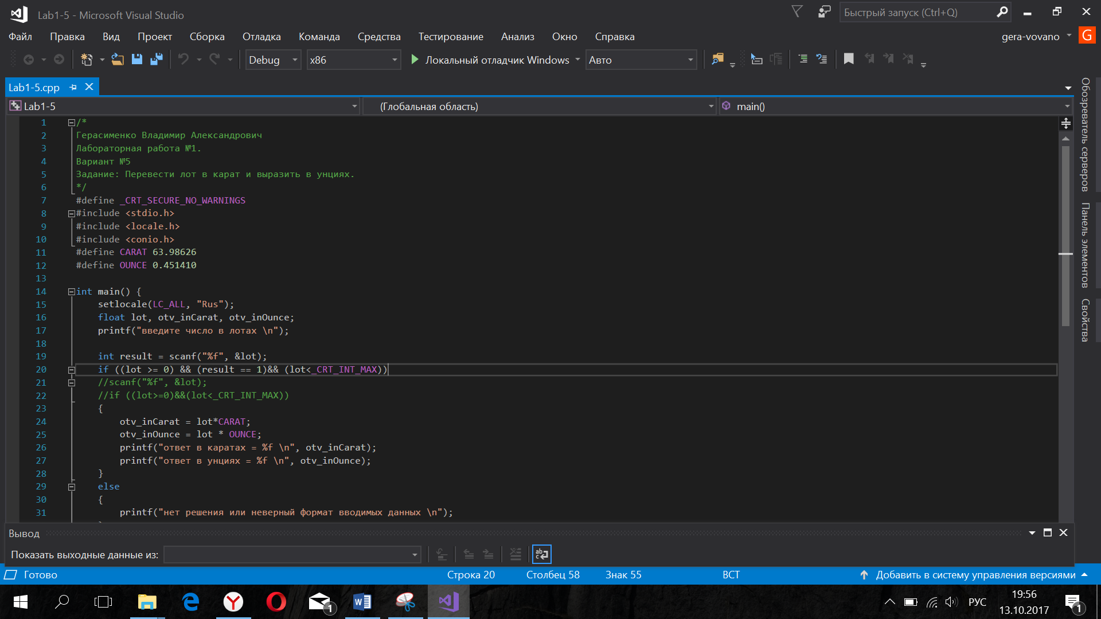

рис. 1 Среда разработки VS 2017

Создание алгоритма, согласно которому будет работать программа. (Блок-схема)

Переменные float:  
lot, otv_inCarat, otv_inOunce

Ввод переменной lot

Проверка условия, что вводимая переменная lot положительна и меньше установленного максимума double

НЕ верно верно

otv_inCarat = lot * 63.98626;

otv_inOunce = lot * 0.451410;

Вывод:

Ответ в каратах- otv_inCarat

Ответ в унциях- otv_inOunce

Вывод: нет решения или неверный формат вводимых данных

1. Программный код**.**
2. /*
3. Герасименко Владимир Александрович
4. Лабораторная работа №1.
5. Вариант №5
6. Задание: Перевести лот в карат и выразить в унциях.
7. */
8. #define _CRT_SECURE_NO_WARNINGS
9. #include <stdio.h>
10. #include <locale.h>
11. #include <conio.h>
12. #define CARAT 63.98626
13. #define OUNCE 0.451410
14. int main() {
15. setlocale(LC_ALL, "Rus");
16. float lot, otv_inCarat, otv_inOunce;
17. printf("введите число в лотах \n");
18. int result = scanf("%f", &lot);
19. if ((lot >= 0) && (result == 1)&& (lot<_CRT_INT_MAX))
20. //scanf("%f", &lot);
21. //if ((lot>=0)&&(lot<_CRT_INT_MAX))
22. {
23. otv_inCarat = lot*CARAT;
24. otv_inOunce = lot * OUNCE;
25. printf("ответ в каратах = %f \n", otv_inCarat);
26. printf("ответ в унциях = %f \n", otv_inOunce);
27. }
28. else
29. {
30. printf("нет решения или неверный формат вводимых данных \n");
31. }
32. _getch();
33. return 0;
34. }

1. Тестирование программы с разными значениями на входе

|  |  |  |
| --- | --- | --- |
| **Входные данные(узлы)** | **Выходные данные** | **Номер рисунка** |
| 100 | Ответ в каратах = 6398,625977  Ответ в унциях = 45,140999 | Рис. 2 |
| 1,5 | ответ в каратах = 95,979393  ответ в унциях = 0,677115 | Рис. 3 |
| -100 | Нет решения или неверный формат вводимых данных | Рис. 4 |
| hello | Нет решения или неверный формат вводимых данных | Рис.5 |
| 0 | ответ в каратах = 0,000000  ответ в унциях = 0,000000 | Рис. 6 |

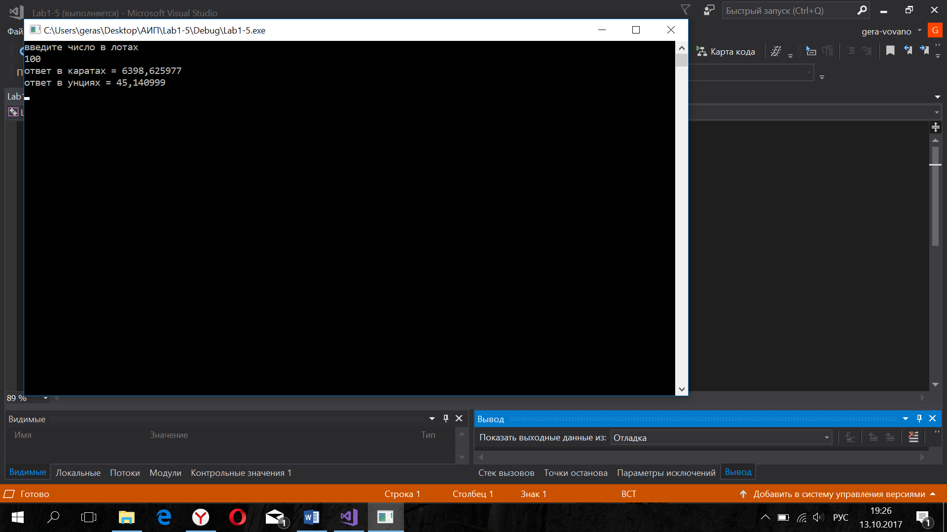

Рис. 2

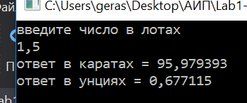

рис. 3

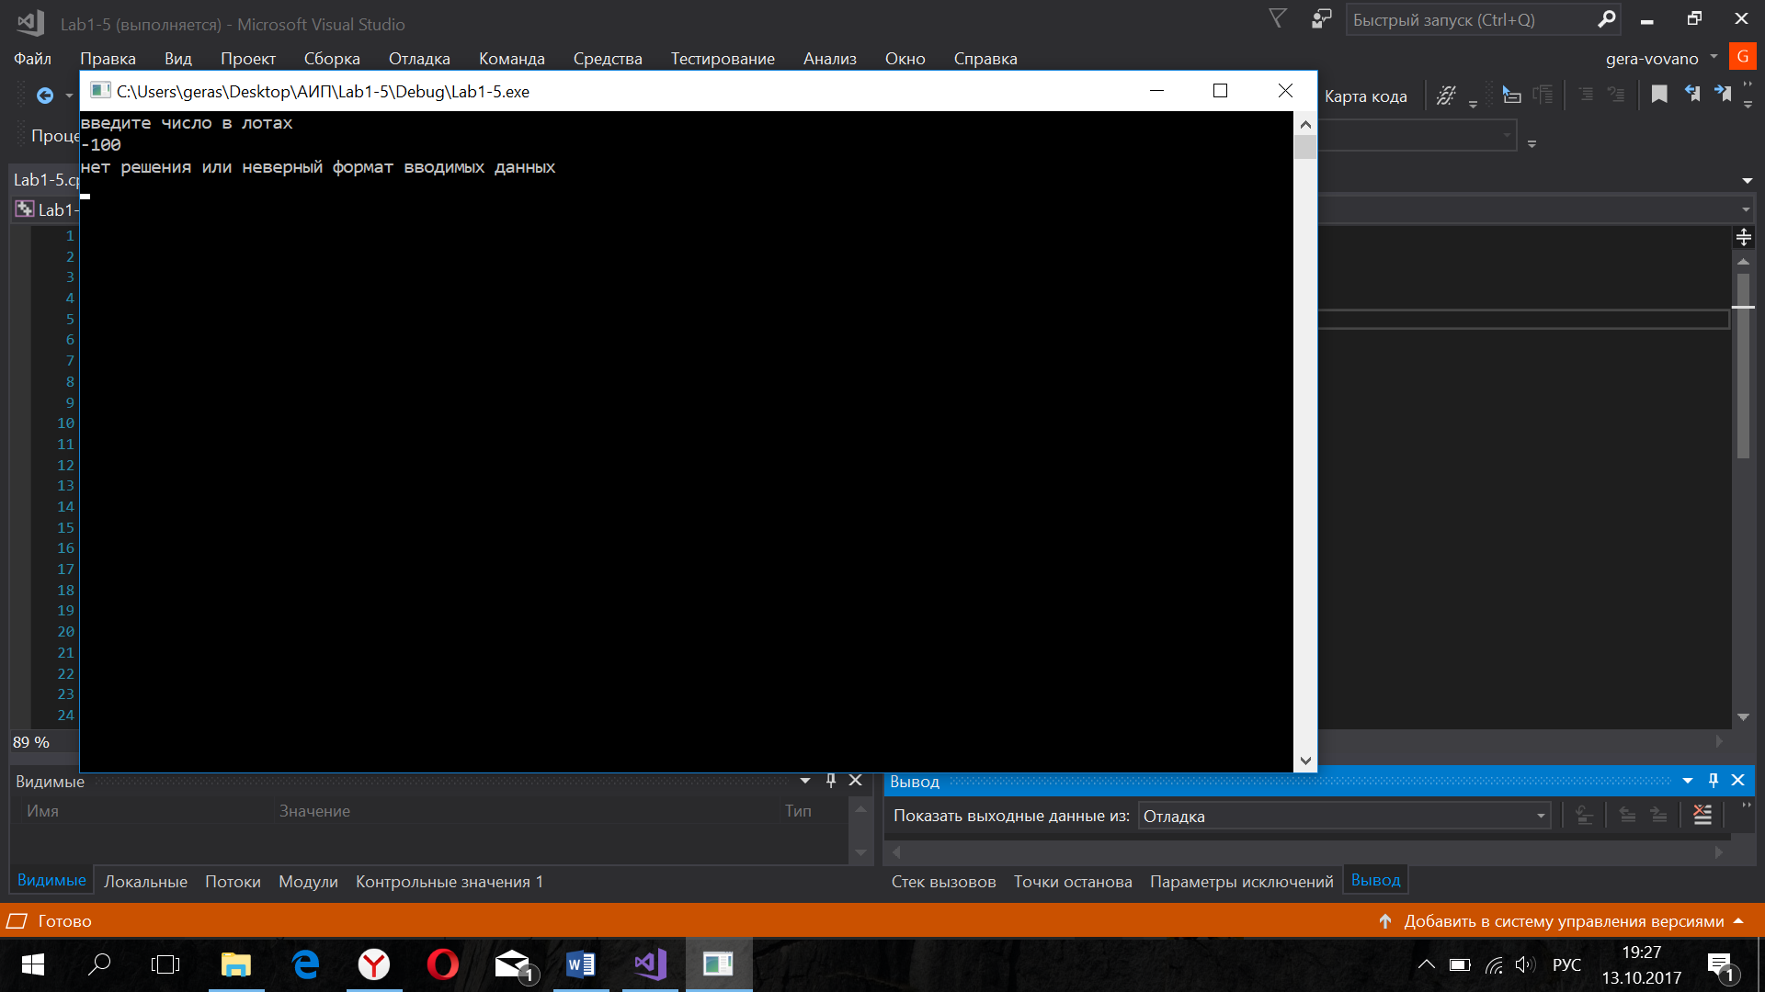

Рис. 4

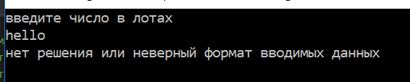

Рис. 5

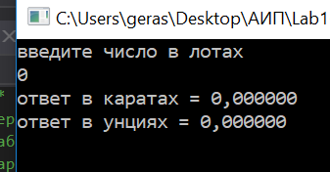

рис. 6

# Вывод

В результате выполнения лабораторной №1 я ознакомился со средой программирования Visual Studio 2017 и приобрел практические навыки программирования на языке C.